【巩固练习】
一、选择题：
1、下列说法正确的是( )
A、加速度就是增加的速度
B、加速度反映了速度变化的大小
C、加速度反映了速度变化的快慢
D、加速度的方向与速度变化量的方向相同

2、关于加速度，下列说法中正确的是( )
A、速度变化越大，加速度一定越大
B、速度变化所用的时间越短，加速度一定越大
C、速度变化越快，加速度一定越大
D、速度为零，加速度一定为零

3、速度与加速度的关系，下列说法中正确的是( )
A、速度变化得越多，加速度就越大
B、速度变化得越快，加速度就越大
c、加速度方向保持不变，速度方向也保持不变
D、加速度大小不断变小，速度大小也不断变小

4、在匀变速直线运动中，下列说法正确的是( )
A、相同时间内的位移变化相同
B、相同时间内速度变化相同
C、相同时间内加速度变化相同
D、相同路程内速度变化相同

5、根据给出的速度和加速度的正负，对下列运动性质的判断正确的是( )
A、v₀＜0、a＞0，物体先做加速运动，后做减速运动
B、v₀＜0、a＜0，物体做加速运动
C、v₀＞0、a＜0，物体先做减速运动，后做加速运动
D、v₀＞0、a=0，物体做匀速直线运动

6、下述运动中可能出现的是( )
A、物体的加速度增大，速度反而减小
B、物体的速度为零时，加速度却不为零
C、物体的加速度减小，速度增大
D、物体加速度不为零且始终不变，速度也始终不变

7、一质点自原点开始在x轴上运动，初速度v₀＞0，加速度a＞0，当a值不断减小直至为零时，质点的( )
A、速度不断减小，位移不断减小
B、速度不断减小，位移继续增大
C、速度不断增大，当a＝0时，速度达到最大，位移不断增大
D、速度不断减小，a＝0时，位移达到最大值

8、如图是某物体做直线运动的州图象，由图象可得到的正确结果是( )
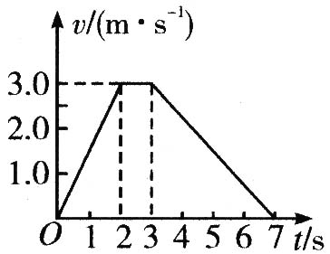
A、t＝1s时物体的加速度大小为1.0m/s²
B、t＝5s时物体的加速度大小为0.75m/s
C、第3s内物体的位移为1.5m
D、物体在加速过程的速度变化率比减速过程的速度变化率大

9、汽车在一条平直公路上行驶，其加速度方向与速度方向一致．现在加速度减小，有下列四种说法，其中正确的是( )
A、汽车的速度也减小
B、汽车的速度仍在增大
C、当加速度减小到零时，汽车静止
D、当加速度减小到零时，汽车的速度达到最大

10、如图所示是一物体的速度与时间的运动图象，根据此图象下列判断正确的是( )
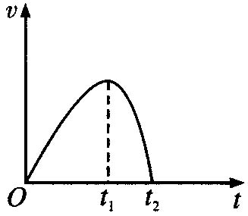
A、物体在0～t₁内做加速运动，在t₁～t₂内做减速运动
B、物体t₁时刻前后的运动方向相反
C、物体的位移先增大后减小
D、物体在0～t₁的平均加速度小于在t₁～t₂的平均加速度

11、一物体由静止开始沿直线运动，其加速度随时间变化的图象如图所示，若从出发开始计时，则下列说法正确的是( )
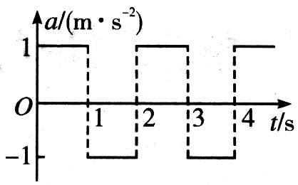
A、可求0～1和1～2s速度变化量
B、0～1s内速度增加
C、物体的加速度不变
D、1～2s内速度减小

二、解答题：
1、计算下列物体的加速度：
（1）一辆汽车从车站出发作匀加速运动，经10s速度达到108km/h.
（2）高速列车过桥后沿平直铁路匀加速行驶，经3min速度从54km/h提高到180km/h.
（3）沿光滑水平地面以10m/s运动的小球，撞墙后等速反弹，与墙壁接触时间为0.2s.

2、一个足球以4m/s的速度撞到竖直墙壁上，被墙壁以3m/s的速度反弹回来，求这个过程中足球速度的改变。
4m/s
3m/s

3、汽车在紧急刹车时，加速度的大小是 6 m/s ² ，如果必须在2s 内停下来，汽车行驶的最大允许速度是多少？

【答案与解析】
一、选择题：
1、CD
解析：加速度是速度的变化率，反映的是速度变化的快慢．加速度方向与速度变化量的方向相同．

2、 C
解析：根据加速度的定义式及物理意义进行判断．由加速度的定义式可知加速度的大小是由速度的变化量和发生这一变化所用的时间同确定的．速度变化越大，所用时间不确定，加速度不一定越大，故选项A错误；速度变化所用时间越短，但速度的变化量大小未确定，也不能确定加速度一定越大，故选项B错误；加速度是描述速度变化快慢的物理量，速度变化越快，加速度一定越大，故选项C正确；速度为零，并不是速度的变化量为零，故加速度不一定为零，D选项错误．

3、 B
解析：“速度变化得越多”是指△v越大，但若所用时间t也很大，则△v/t就不一定大，故A错．“速度变化得越快”是指速度的变化率△v/t越大，即加速度a越大，B正确．加速度方向保持不变，速度方向可能变，也可能不变，当物体做减速直线运动时，v＝0以后就可能反向运动，故C错．物体在运动过程中，若加速度的方向与速度方向相同．尽管加速度在变小，但物体仍在加速，直到加速度a＝0时，速度达到最大，故D错．

4、 B
解析:匀变速直线运动是加速度不变的运动，选项C错误；由加速度的定义知△v＝a△t，即相同时间内速度的变化相同，B正确；若相同时间内位移变化相同，则不变，即速度不变，这属于匀速直线运动，不是匀变速直线运动，故A、D错误．

5、 BCD
解析:物体运动的速度、加速度方向的规定是任意的，但是当速度方向与加速度方向同向时，物体做加速运动；反向时物体做减速运动，当时间足够长，且加速度始终存在时，物体先减速至零后反向加速：当v₀＞0，a＝0时，物体做匀速直线运动；当v₀＝0，a＝0时，物体静止．

6、ABC
解析:加速度和速度均为矢量，当加速度与速度方向相时，速度是增大的；当加速度的方向与速度方向相反时，速度是小的，与加速度的变大或变小没有关系；当速度为零时，加速度能为零，也可能不为零；加速度是描述速度变化快慢的物理量，了加速度，物体的速度一定要发生变化．

7、C
解析:由于初速度v₀＞0，加速度a＞0，即速度和加速度同向，不管加速度大小如何变化，速度都是在增加的，当加速度减小时，相同时间内速度的增加量变小．当a＝0时，速度达到最大值，此后以该最大速度做匀速直线运动，位移继续增大．

8、 BD
解析:由图象知物体在前2 s内做匀加速直线运动，加速度，A错；第3s内物体做匀速直线运动，通过的位移x＝3.0×1m＝3m，C错；在后4s做匀减速直线运动，加速度，B对；由于a₁＞a₂，故加速过程中的速度变化率比减速过程的大，D对．

9、BD
解析:当加速度的方向与速度方向一致时，速度越来越大，当加速度减小时，速度仍在增大，只是增加得慢了，故A错，B对；当加速度减小到零时，速度不再增加，此时速度最大．故C错。D对．

10、AD
解析:由图象知0～t₁时间内，物体加速，t₁～t₂时间内减速，故选项A正确．速度都为正，说明速度方向未变，故选项B错误．速度方向未变．物体运动方向未变，物体位移一直增大．故选项C错误．从图象可知在0～t₁与t₁～t₂时间内的速度变化量的数值相同，而前段时间大于后段时间，由a＝可知：0～t₁内的平均加速度小于t₁～t₂内的平均加速度，故选项D正确．

11、ABD
解析:根据可得，而0～1s、1～2s内加速度已知，故可求0～1s、1～2s内速度变化量，因此A正确．0～1s从静止开始做加速运动，速度增加，故B正确．物体运动的加速度方向变化，故加速度改变．因此C错误．1～2s内速度方向与加速度方向相反，物体速度减小，故D正确．

二、解答题：
1、 (1)3m/s² (2)0.19m/s² (3) - 100m/s²
解析：规定以初速方向为正方向，则
对汽车，
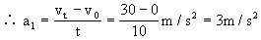
对列车.
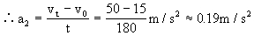
对小球，
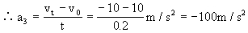

2、 -7m/s
解析：取初速度的方向为正方向，则

3、12m/s
解析：由题意可知，
由公式 可得

